Trabajo Práctico Especial

1ra Entrega

Programación III - TUDAI

Facultad de Cs. Exactas

Univ. del Centro de la Pcia. de Bs. As.

|  |  |
| --- | --- |
| GRUPO: | IGARTUA, S. Lorena |
|  | lorenaigartua@gmail.com |
|  |  |
|  | MUJICA, Martin S. |
|  | mujicamartin@gmail.com |

Tandil, 04 de Mayo de 2018

Conforme el requerimiento, partiendo de una colección de libros, se debía implementar una herramienta que permita simplificar la búsqueda de libros por géneros.

Partiendo de la lectura del archivo .csv, se generaron los objetos Libro correspondientes, cada uno con los siguientes atributos: un título, un autor, una cantidad de páginas y un conjunto de géneros, que describen el contenido del libro.

Generados los libros en memoria, y con el objeto de generar el índice por genero de los mismos, se estructuro un Arbol Binario de Búsqueda, donde cada nodo sea capaz de contener el nombre del género, y mantener una Lista Simple de punteros a aquellos libros que contengan ese género en particular.

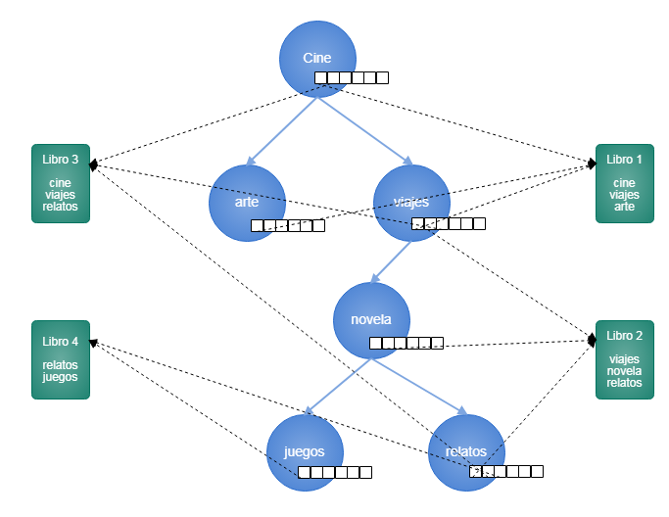

Las clases que se usaron son las siguientes:

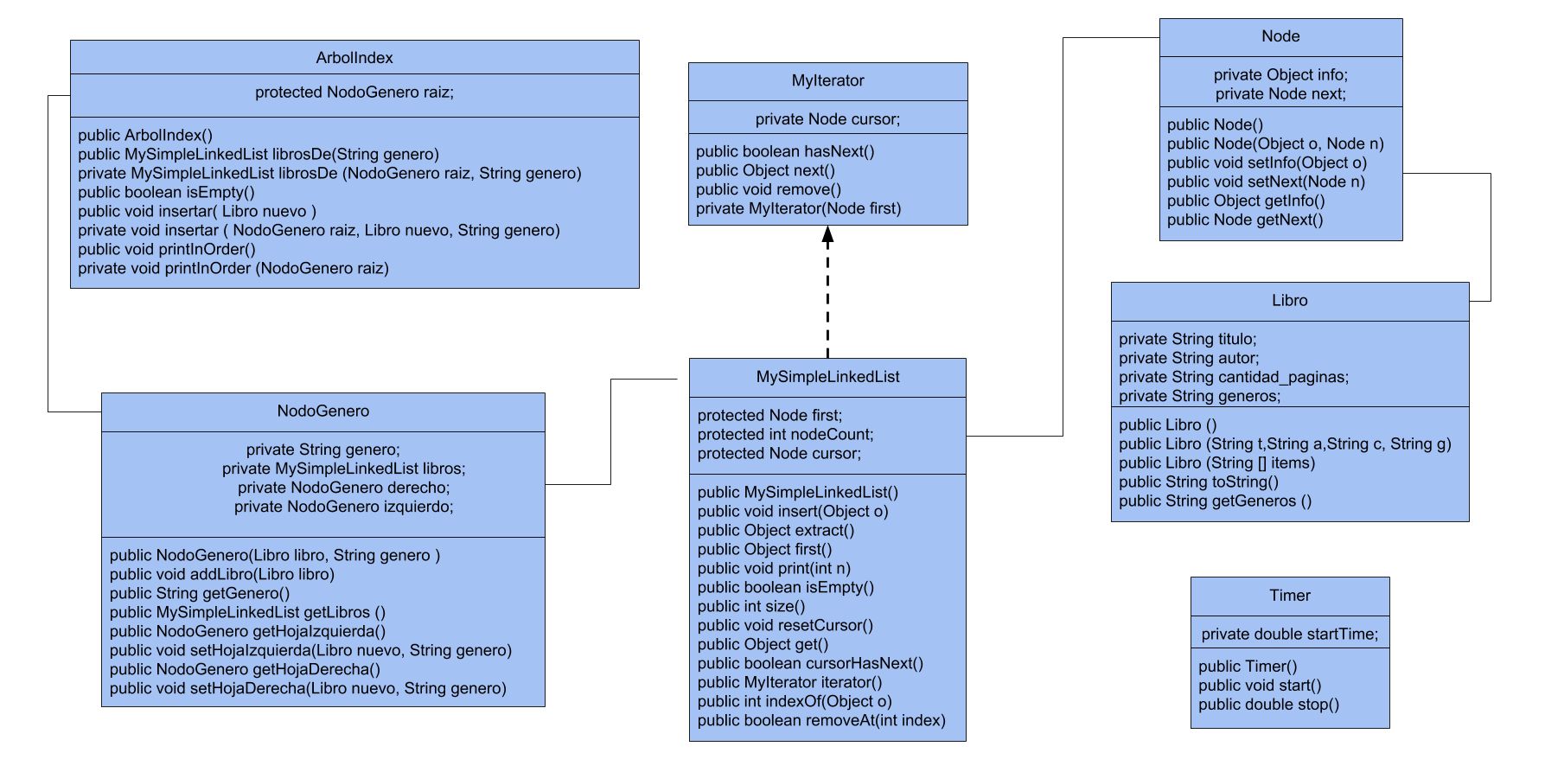

Como se puede observar en el gráfico, uno de los atributos de la clase Libro es géneros. Se analizaron varias alternativas, y se optó por almacenar los datos en un String (que iba a tener este formato: arte biología viajes), para recién explotar su contenido al momento de indexar el Libro por género. Esto así porque, si almacenábamos cada genero en una lista, íbamos a necesitar un primer recorrido en su armado, y un segundo recorrido, al momento de indexarlo para armar la Lista por género. Así, se ahorro espacio en memoria durante el proceso.

Otra decisión importante durante el desarrollo, fue la elección de la estructura a utilizar en el programa. Para esto, se consideraron las siguientes opciones:

* Una lista simplemente vinculada: son aquellas en las que en cada elemento de la lista se incluye un campo llamado *puntero* que sirve para encadenar dicho elemento con el siguiente de la lista. Para incorporar, en cada nodo de esta lista, el genero del libro a indexar, se debería recorrer la lista para determinar la existencia del genero en cuestión, y esto implica un costo O(n). Mismo costo generaría retornar el listado de libros por género, al desconocer a que altura de la estructura esta alojado.
* ArrayList, de la interface List de Java: Internamente, el ArrayList mantiene sus contenidos usando un Array. Asi, cuando insertamos un elemento en un ArrayList, el objeto necesitará expandir su matriz interna si se queda sin espacio. El ArrayList aumenta su tamaño de matriz en un 50 por ciento. Esto podría terminar teniendo un gran golpe de rendimiento al agregar nuevos géneros. Siempre es mejor establecer la capacidad inicial del objeto a la capacidad más grande que nuestro programa necesitará. Por otro lado, el ArrayList es bueno para la recuperación de elementos de una posición específica, con un costo en tiempo constante O(1). Sin embargo, agregar y eliminar elementos, de una manera desordenada, tiene un costo lineal O (n).
* Un árbol binario de búsqueda: La idea básica de este tipo de estructura de datos es crear un árbol en el cual cada vértice tiene a lo más dos hijos (comúnmente llamados izquierdo y derecho). Los vértices tienen la propiedad de que todos los datos de la ramificación izquierda son menores al del vértice, mientras que los de la derecha son mayores. Esto implica que, al momento de consultar los libros asociados a un genero en particular, el costo es O(log 2 n).

Con este contexto, viendo que una de las principales desventajas de las listas enlazadas es que si queremos buscar un dato, tenemos que recorrer todo el arreglo y que, para la interface List, desconocíamos la cantidad de géneros, optamos por utilizar el árbol binario de búsqueda.

Dentro del ArbolIndex diagramado, y tal como se observa en el gráfico, cada NodoGenero contiene el nombre del género, y una Lista Simple de Libros que contiene el genero en cuestión. Se selecciono esta estructura, por la ventaja que tiene por sobre un ArrayList u otra interface de List, en cuanto al modo de expandirse. Así, cada Lista tendrá tantos nodos como Libros incorporados, sin espacios libres. Por otro lado, como la aplicación no necesita recuperar un libro en particular, sino todos los libros del género, no se justificaba la utilización de una estructura tipo árbol.

A fin de cumplimentar la Etapa 1 del requerimiento, se implementaron los métodos para obtener la colección de libros que contenga un género en particular, ingresado por el usuario. El programa genera un archivo .csv con los títulos de los libros que cumplen con el género dado.

A su vez, se diseñó un índice alfabético, que indica la totalidad de géneros disponibles, a fin de simplificar el acceso a solo un subconjunto de todos los libros existentes. Para esto, optamos por acceder a los generos recorriendo el Árbol Binario de Busqueda Index, en un recorrido InOrder, que implica realizar las siguientes operaciones recursivamente en cada nodo:

* atravesar el sub-árbol izquierdo
* Visitar la raíz
* atravesar el sub-árbol derecho

De esta manera, el índice de géneros que se obtiene estará ordenado alfabéticamente, facilitando su uso por el usuario.

A fin de probar las selecciones, se implementó la solución usando ArrayList en reemplazo de ListaSimple dentro del Nodo Genero, y asignando al Libro como atributo, un ArrayList de generos. Esta solución, implica recorrer el String de generos de cada Libro, para el armado del ArrayList, y que el árbol, para armar el índice, vuelva a recorrerlo para evaluar cada genero y resolver si inclusión en cada NodoGenero y su ArrayList asociado. Estos recorridos, conllevan uso de memoria, y, por tanto, demora. Usando la clase Timer(), obtuvimos los siguientes datos:

|  |  |  |  |  |
| --- | --- | --- | --- | --- |
| Archivo | generación e indexacion de libros | | Consulta de un género (y archivo salida) | |
| Solucion con ListaSimple | Solucion con ArrayList | Solucion con ListaSimple | Solucion con ArrayList |
| dataset1.csv | 4.593776 nanosegundos | 5.39022 nanosegundos | 1.555358 nanosegundos | 1.383901 nanosegundos |
| dataset2.csv | 19.520387 nanosegundos | 16.630512 nanosegundos | 3.294024 nanosegundos | 4.210566 nanosegundos |
| dataset3.csv | 615.886374 nanosegundos | 627.178418 nanosegundos | 19.0874 nanosegundos | 24.799595 nanosegundos |
| dataset4.csv |  |  |  |  |

La estructura selecciona condiciona el uso de memoria y el costo de demora de cada método que implementemos. Esto será mas palpable, cuantos más datos debamos procesar.